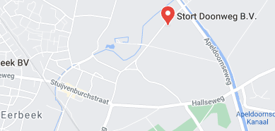

Ongerustheid/overlast/klacht over Stort Doonweg 112 Eerbeek

Vraag Toelichting

Bent u ongerust over de situatie met de vuilstort aan de Doonweg ? Zo ja, waar maakt u zich precies ongerust over ?
Hebt u overlast van de

situatie aan de Doonweg ? Zo ja, welke overlast ervaart u ?
Vindt u dat er aantasting of onveiligheid voor
beschermde dier- of
plantensoorten plaatsvindt ?
Zo ja, wilt u dit toelichten?
Vindt u dat er veront-reiniging plaatsvindt ?
Zo ja, wilt u dit toelichten ?
Ervaart u verkeersoverlast ? Zo ja, welke ?
Vermoedt u dat u gezondheidsklachten heeft, gerelateerd aan (de periode dat er aan) de vuilstort is of wordt gewerkt ?

Heeft u enig idee wie of wat de veroorzaker is van de overlast?

Mogen we - indien nodig- contact met u opnemen, dan hebben we uw gegevens nodig:

Naam
Straat en huisnummer
Postcode en plaats
Gemeente
Email
Telefoonnummer(s)

Stuurt u dit formulier a.u.b. ingevuld via de e-mail naar
provincieloket@gelderland.nl en in afschrift naar:

Charlotte.deRoo@psgelderland.nl (GroenLinks fractie Gelderland)
H.beelen@brummen.nl (GroenLinks fractie Brummen)

Hartelijk dank voor uw medewerking !

